# 实验二：UI设计

## 实验目的

本次实验的目的是让大家熟悉Android开发中的UI设计，包括了解和熟悉常用控件的使用、界面布局和事件处理等内容。

## 实验要求

1. 熟悉和掌握界面控件设计
2. 了解Android界面布局
3. 掌握控件的事件处理

## 实验内容

### 一、常用控件

#### 1.常用控件介绍

Android中有许多常用控件（简单分类）：

文本框：TextView、EditText

按钮：Button、RadioButton、RadioGroup、CheckBox、ImageButton

列表：List、ExpandableListView、Spinner、AutoCompleteTextView、GridView、ImageView

进度条：ProgressBar、ProgressDialog、SeekBar、RatingBar

选择器：DatePicker、TimePicker

菜单：Menu、ContentMenu

对话框：Dialog、ProgressDialog

常用的控件有文本框、按钮和列表等。

#### 2.控件的实现

Textview控件

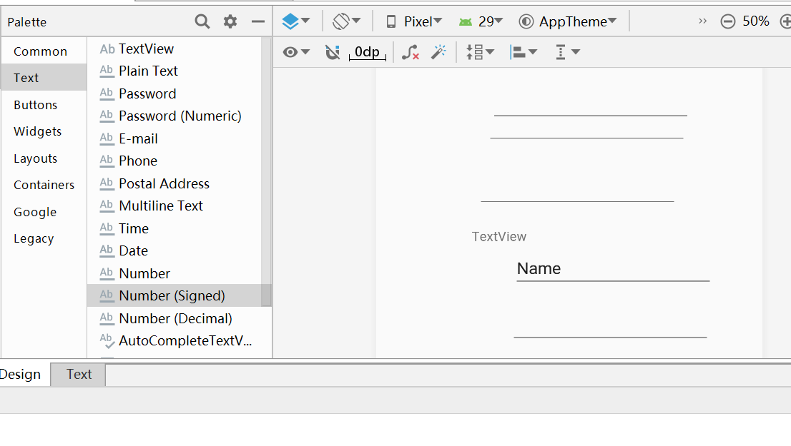代码

*<?***xml version="1.0" encoding="utf-8"***?>*<**androidx.constraintlayout.widget.ConstraintLayout xmlns:android="http://schemas.android.com/apk/res/android"  
 xmlns:app="http://schemas.android.com/apk/res-auto"  
 xmlns:tools="http://schemas.android.com/tools"  
 android:layout_width="match_parent"  
 android:layout_height="match_parent"  
 tools:context=".MainActivity"**>  
  
 <**EditText  
 android:id="@+id/editText7"  
 android:layout_width="wrap_content"  
 android:layout_height="wrap_content"  
 android:ems="10"  
 android:gravity="start|top"  
 android:inputType="textMultiLine"  
 tools:layout_editor_absoluteX="118dp"  
 tools:layout_editor_absoluteY="181dp"** />  
  
 <**EditText  
 android:id="@+id/editText5"  
 android:layout_width="wrap_content"  
 android:layout_height="wrap_content"  
 android:ems="10"  
 android:inputType="phone"  
 tools:layout_editor_absoluteX="156dp"  
 tools:layout_editor_absoluteY="53dp"** />  
  
 <**TextView  
 android:layout_width="wrap_content"  
 android:layout_height="wrap_content"  
 android:text="Hello World!"  
 app:layout_constraintHorizontal_bias="0.248"  
 app:layout_constraintLeft_toLeftOf="parent"  
 app:layout_constraintRight_toRightOf="parent"  
 app:layout_constraintTop_toTopOf="parent"** />  
  
 <**TextView  
 android:id="@+id/textView"  
 android:layout_width="wrap_content"  
 android:layout_height="wrap_content"  
 android:text="TextView"  
 tools:layout_editor_absoluteX="102dp"  
 tools:layout_editor_absoluteY="312dp"** />  
  
 <**EditText  
 android:id="@+id/editText"  
 android:layout_width="wrap_content"  
 android:layout_height="wrap_content"  
 android:ems="10"  
 android:inputType="textPersonName"  
 android:text="Name"  
 tools:layout_editor_absoluteX="146dp"  
 tools:layout_editor_absoluteY="334dp"** />  
  
 <**EditText  
 android:id="@+id/editText2"  
 android:layout_width="wrap_content"  
 android:layout_height="wrap_content"  
 android:ems="10"  
 android:inputType="textPassword"  
 tools:layout_editor_absoluteX="143dp"  
 tools:layout_editor_absoluteY="455dp"** />  
  
 <**EditText  
 android:id="@+id/editText3"  
 android:layout_width="wrap_content"  
 android:layout_height="wrap_content"  
 android:ems="10"  
 android:inputType="numberPassword"  
 tools:layout_editor_absoluteX="147dp"  
 tools:layout_editor_absoluteY="547dp"** />  
  
 <**EditText  
 android:id="@+id/editText4"  
 android:layout_width="wrap_content"  
 android:layout_height="wrap_content"  
 android:ems="10"  
 android:inputType="textEmailAddress"  
 tools:layout_editor_absoluteX="143dp"  
 tools:layout_editor_absoluteY="394dp"** />  
  
 <**EditText  
 android:id="@+id/editText6"  
 android:layout_width="wrap_content"  
 android:layout_height="wrap_content"  
 android:ems="10"  
 android:inputType="textPostalAddress"  
 tools:layout_editor_absoluteX="122dp"  
 tools:layout_editor_absoluteY="157dp"** />  
  
 <**EditText  
 android:id="@+id/editText8"  
 android:layout_width="wrap_content"  
 android:layout_height="wrap_content"  
 android:ems="10"  
 android:inputType="time"  
 tools:layout_editor_absoluteX="108dp"  
 tools:layout_editor_absoluteY="249dp"** />  
  
 <**EditText  
 android:id="@+id/editText9"  
 android:layout_width="wrap_content"  
 android:layout_height="wrap_content"  
 android:ems="10"  
 android:inputType="date"  
 tools:layout_editor_absoluteX="149dp"  
 tools:layout_editor_absoluteY="642dp"** />  
  
 <**EditText  
 android:id="@+id/editText10"  
 android:layout_width="wrap_content"  
 android:layout_height="wrap_content"  
 android:ems="10"  
 android:inputType="number"  
 tools:layout_editor_absoluteX="97dp"  
 tools:layout_editor_absoluteY="592dp"** />  
  
 <**EditText  
 android:id="@+id/editText11"  
 android:layout_width="wrap_content"  
 android:layout_height="wrap_content"  
 android:ems="10"  
 android:inputType="numberSigned"  
 tools:layout_editor_absoluteX="156dp"  
 tools:layout_editor_absoluteY="587dp"** />  
  
</**androidx.constraintlayout.widget.ConstraintLayout**>

Button控件

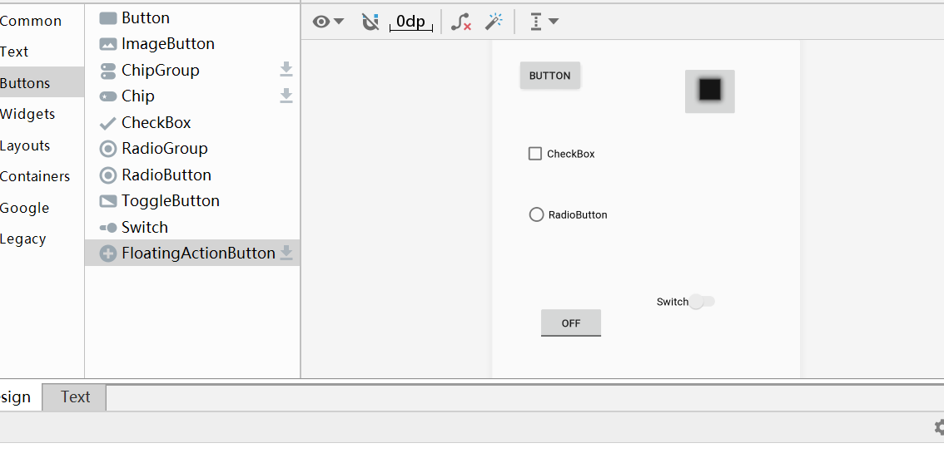









代码<?xml version="1.0" encoding="utf-8"?>

<androidx.constraintlayout.widget.ConstraintLayout xmlns:android="http://schemas.android.com/apk/res/android"

xmlns:app="http://schemas.android.com/apk/res-auto"

xmlns:tools="http://schemas.android.com/tools"

android:layout_width="match_parent"

android:layout_height="match_parent"

tools:context=".MainActivity">

<Button

android:id="@+id/button"

android:layout_width="wrap_content"

android:layout_height="wrap_content"

android:text="Button"

tools:layout_editor_absoluteX="33dp"

tools:layout_editor_absoluteY="78dp" />

<ImageButton

android:id="@+id/imageButton"

android:layout_width="wrap_content"

android:layout_height="wrap_content"

app:srcCompat="@android:drawable/alert_dark_frame"

tools:layout_editor_absoluteX="254dp"

tools:layout_editor_absoluteY="89dp" />

<CheckBox

android:id="@+id/checkBox"

android:layout_width="wrap_content"

android:layout_height="wrap_content"

android:text="CheckBox"

tools:layout_editor_absoluteX="41dp"

tools:layout_editor_absoluteY="191dp" />

<RadioGroup

android:layout_width="wrap_content"

android:layout_height="wrap_content"

tools:layout_editor_absoluteX="245dp"

tools:layout_editor_absoluteY="223dp" />

<RadioButton

android:id="@+id/radioButton"

android:layout_width="wrap_content"

android:layout_height="wrap_content"

android:text="RadioButton"

tools:layout_editor_absoluteX="43dp"

tools:layout_editor_absoluteY="273dp" />

<ToggleButton

android:id="@+id/toggleButton"

android:layout_width="wrap_content"

android:layout_height="wrap_content"

android:text="ToggleButton"

tools:layout_editor_absoluteX="61dp"

tools:layout_editor_absoluteY="411dp" />

<Switch

android:id="@+id/switch1"

android:layout_width="wrap_content"

android:layout_height="wrap_content"

android:text="Switch"

tools:layout_editor_absoluteX="220dp"

tools:layout_editor_absoluteY="392dp" />

</androidx.constraintlayout.widget.ConstraintLayout>

**ProgressBar控件**

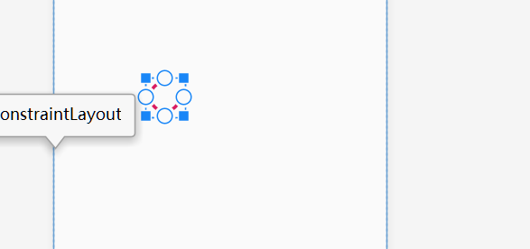

**ProgressBar**

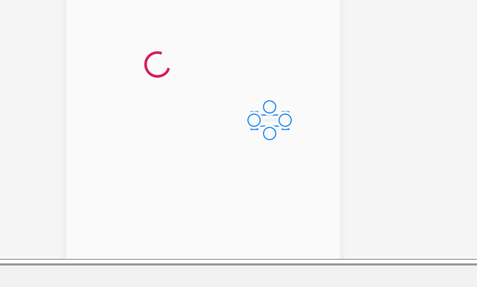

<**ProgressBar  
 android:id="@+id/progressBar2"  
 style="?android:attr/progressBarStyleHorizontal"  
 android:layout_width="wrap_content"  
 android:layout_height="wrap_content"  
 tools:layout_editor_absoluteX="282dp"  
 tools:layout_editor_absoluteY="208dp"** />

Seekbar控件

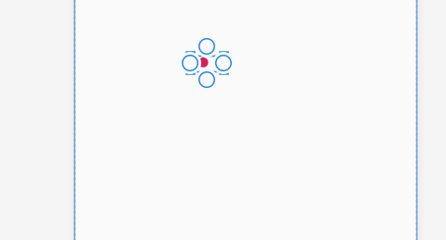

<**SeekBar  
 android:id="@+id/seekBar"  
 android:layout_width="wrap_content"  
 android:layout_height="wrap_content"  
 tools:layout_editor_absoluteX="138dp"  
 tools:layout_editor_absoluteY="422dp"** />

#### 3.控件的属性

android:id="@+id/";各控件的名字

android:layout_width="";设置控件的宽度

android:layout_height="";设置控件的高度

android:layout_weight="";按比例划分空间

android:background="";设置控件的背景色，也可添加图片

android:text="";设置控件的字体

android:textSize；设置字体大小

android:grivate="";设置控件里文本的对齐方式

android:layout_grivate="";设置这个控件所处的容器里的位置

android：hint="";用于edittext中的提示信息

LinearLayout中vertical表示垂直布局，horizontal表示水平布局

### 二、界面布局

*绝对布局*

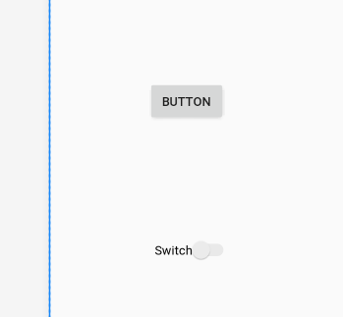

**Guideline**布局

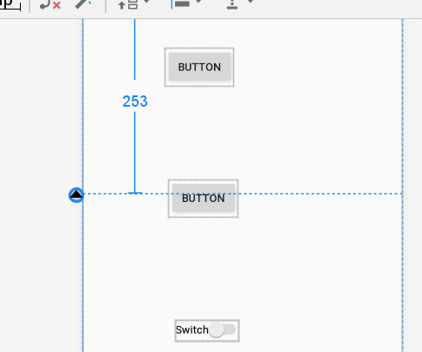

水平线性布局

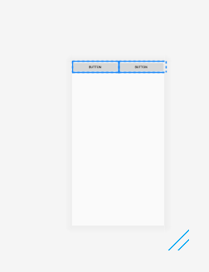

垂直线性布局

### 三、事情处理

android中主要有如下事件方法：

* onClick(View v) 一个普通的点击按钮事件
* boolean onKeyMultiple(int keyCode,int repeatCount,KeyEvent event)用于在多个事件连续时发生，用于按键重复
* boolean onKeyDown(int keyCode,KeyEvent event) 用于在按键进行按下时发生
* boolean onKeyUp(int keyCode,KeyEvent event） 用于在按键进行释放时发生
* onTouchEvent(MotionEvent event)触摸屏事件，当在触摸屏上有动作时发生
* boolean onKeyLongPress(int keyCode, KeyEvent event)当长时间按时发生

下面以点击一个Button为例子：

**package** tju.scs.android.test;

**import** android.app.Activity;

**import** android.os.Bundle;

**import** android.view.View;

**import** android.view.View.OnClickListener;

**import** android.widget.Button;

**import** android.widget.TextView;

**import** android.widget.Toast;

**public** **class** HelloWorld **extends** Activity {

/** Called when the activity is first created. */

@Override

**public** **void** onCreate(Bundle savedInstanceState) {

**super**.onCreate(savedInstanceState);

setContentView(R.layout.*main*);

Button button = (Button)findViewById(R.id.*button01*);

button.setOnClickListener(buttonListener);

}

**private** OnClickListener buttonListener = **new** OnClickListener(){

**public** **void** onClick(View v) {

Toast.*makeText*(v.getContext(), "You have clicked a button!",Toast.*LENGTH_LONG*).show();

}

};

}

基于监听的事件 消息处理机制,C++中MFC编程中,有很好体现

btnOK.setOnClickListener(new View.OnClickListener()

{

@Override

public void onClick(View v)

{

Toast.makeText(MainActivity.this,"nihao",Toast.LENGTH_LONG);

}

});

(b)基于回调的事件

@Override

protected void onCreate(Bundle savedInstanceState)

{

super.onCreate(savedInstanceState);

setContentView(R.layout.activity_main);

}

